|  |
| --- |
| MAESTRA EN ADMINISTRACIÓN Y POLITICAS PÚBLICAS. |
| Planeación Estratégica. |
| Actividad 8. Elaboración de los mecanismos de plan estratégico. |

04 de mayo del 2016

Mecanismos de evaluación.

**Objetivos estratégicos.**

* Generar seguridad
* Generar valor y confianza en los ciudadanos.
* Disminuir la delincuencia por medio de las patrullas, motos y cámaras de vigilancia.
* Mantenerse en aprendizaje el personal, académico y laboral al policía.

**Estrategias.**

1. Fortalecer el trato con respeto policía-ciudadano.
2. Disminuir el robo a casa-habitación.
3. Fortalecer la vigilancia en la ciudad.
4. Aplicación del examen de control y confianza.
5. Mantener una capacitación constante en los policías.

**Indicadores.**

1. Porcentaje de avaluación respecto al trato del policía hacia el ciudadano.
2. Porcentaje del índice de robos de bienes muebles e inmuebles.
3. Porcentaje de vigilancia con cámaras y patrullas.
4. Porcentaje de exámenes aprobados por los candidatos a policías municipales.
5. Porcentaje de desempeño táctico, psicológico, físico y emocional.

**Rango de control.**

|  |  |  |  |  |
| --- | --- | --- | --- | --- |
| **Estrategia** | **Indicador** | **Unidad de medida** | **Frecuencia de evaluación** | **Rango de control** |
| Fortalecer el trato con respeto policía-ciudadano. | Porcentaje de avaluación respecto al trato del policía hacia el ciudadano. | Porcentaje | semestral | 95% 80% 60% |
| Disminuir el robo a casa-habitación. | Porcentaje del índice de robos de bienes muebles e inmuebles. | Porcentaje | semestral | 100% 80% 70% |
| Fortalecer la vigilancia en la ciudad. | Porcentaje de vigilancia con cámaras y patrullas. | Porcentaje | semestral | 95% 85% 75% |
| Aplicación del examen de control y confianza. | Porcentaje de exámenes aprobados por los candidatos a policías municipales. | Porcentaje | semestral | 95% 80% 70% |
| Mantener una capacitación constante en los policías. | Porcentaje de desempeño táctico, psicológico, físico y emocional. | Porcentaje | semestral | 90% 80% 70% |

**Principales riesgos y restricciones al implementar la estrategia.**

|  |  |  |
| --- | --- | --- |
| **Estrategias** | **Riesgos** | **Restricciones** |
| Fortalecer el trato con respeto policía-ciudadano. | Falta de denuncia ciudadana y desinterés por parte del policía. | Indiferencia por parte de los involucrados. |
| Disminuir el robo a casa-habitación. | Aumento de bandas delictivas | Reducción de personal policiaco. |
| Fortalecer la vigilancia en la ciudad. | Complicidad entre el policía y el delincuente | Carencia de personal y vehículos en buen estado |
| Aplicación del examen de control y confianza. | Que los candidatos no sean pactos para el puesto. | Alto costo del examen |
| Mantener una capacitación constante en los policías. | Disminución del personal durante la capacitación | no todos tienen la oportunidad de capacitarse al mismo tiempo |

**Evaluación de riesgo y restricciones**

|  |  |  |  |  |
| --- | --- | --- | --- | --- |
| **Estrategias** | **Riesgos** | **valor** | **Restricciones** | **valor** |
| Fortalecer el trato con respeto policía-ciudadano. | Falta de denuncia ciudadana y desinterés por parte del policía. | 9 | Indiferencia por parte de los involucrados. | 8 |
| Disminuir el robo a casa-habitación. | Aumento de bandas delictivas | 9 | Reducción de personal policiaco. | 7 |
| Fortalecer la vigilancia en la ciudad. | Complicidad entre el policía y el delincuente | 8 | Carencia de personal y vehículos en buen estado | 7 |
| Aplicación del examen de control y confianza. | Que los candidatos no sean pactos para el puesto. | 7 | Alto costo del examen | 9 |
| Mantener una capacitación constante en los policías. | Disminución del personal durante la capacitación | 6 | no todos tienen la oportunidad de capacitarse al mismo tiempo | 6 |

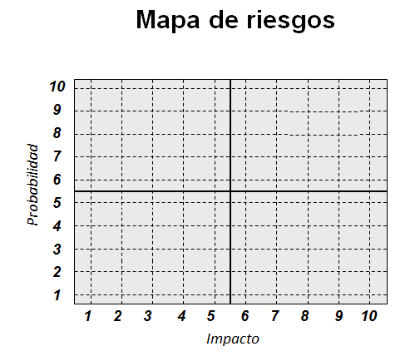

**Mapa de riesgo.**

**Riesgo**

**Restricciones**

**Plan de contingencia.**

|  |  |  |  |
| --- | --- | --- | --- |
| **Estrategias** | **Riesgos** | **Restricciones** | **Contingencia** |
| Fortalecer el trato con respeto policía-ciudadano. | Falta de denuncia ciudadana y desinterés por parte del policía. | Indiferencia por parte de los involucrados. | Tener un numero de denuncia ciudadana, |
| Disminuir el robo a casa-habitación. | Aumento de bandas delictivas | Reducción de personal policiaco. | Prevención del delito |
| Fortalecer la vigilancia en la ciudad. | Complicidad entre el policía y el delincuente | Carencia de personal y vehículos en buen estado | Rotar al personal en turno constantemente |
| Aplicación del examen de control y confianza. | Que los candidatos no sean actos para el puesto. | Alto costo del examen | Tener más candidatos para el puesto de policía |
| Mantener una capacitación constante en los policías. | Disminución del personal durante la capacitación | no todos tienen la oportunidad de capacitarse al mismo tiempo | Capacitaciones más constantes. |